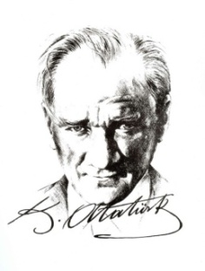

**……………….. ORTAOKULU 2022-2023 EĞİTİM ÖĞRETİM YILI 7.SINIF**

**FEN BİLİMLERİ DERSİ I.DÖNEM I.YAZILI SINAVI**

**Adı-Soyadı:**

**Sınıfı-No:**

**1) Aşağıdaki cümlelerden boş bırakılan yerlere doğru olanlara "D",yanlış olanlara "Y" harfi yazınız.**

**(2 X 10=20 PUAN)**

|  |  |  |
| --- | --- | --- |
| **1** |  | Mercekli teleskoplar, uzaydaki cisimler tarafından yayılan radyo dalgalarını toplayıp elektrik sinyallerine dönüştürür. |
| **2** |  | Milyarlarca yıldız ve diğer gök cisimlerinin oluşturduğu topluluğa galaksi denir. |
| **3** |  | Ay’ın ilk haritasını çıkaran bilim insanı Ali Kuşçu dur. |
| **4** |  | Güneş sistemi; Samanyolu gök adasının Avcı kolunda bulunur. |
| **5** |  | Uzaya ilk çıkan astronot Neil Amstrong dur. |
| **6** |  | Uzay mekikleri tekrar kullanılmayan uzay araçlarıdır. |
| **7** |  | Dünya dışındaki Evren parçasına Uzay denir. |
| **8** |  | Teleskop 1608 yılında Hollandalı Hans Lippershey tarafından icat edilmiştir. |
| **9** |  | Büyük ayı,Ejderha , Orion birer kuyruklu yıldızdır. |
| **10** |  | Dünya, Andromeda galaksisinde bulunur. |

|  |  |  |
| --- | --- | --- |
| **ÖZELLİKLER** | **MİTOZ** | **MAYOZ** |
| Kromozom sayısı yarıya iner. |  |  |
| Doğumdan ölüme kadar devam eder. |  |  |
| Tek hücrelilerde üremeyi, çok hücrelilerde büyüme, gelişme ve yaraların onarımını sağlar. |  |  |
| Sonucunda aynı genetik yapıda 2 hücre oluşur. |  |  |
| Üreme ana hücrelerinde görülür. |  |  |
| Türün kromozom sayısının nesiller boyu sabit kalmasını sağlar. |  |  |
| Kalıtsal çeşitlilik vardır. |  |  |
| Eşeysiz üremeyi gerçekleştirir. |  |  |

**2) AŞAĞIDAKİ TANIMLARI DOĞRU OLACAK ŞEKİLDE UYGUN KAVRAMLARLA EŞLEŞTİRİNİZ.(6x2=12Puan)**

|  |  |
| --- | --- |
|  | Fotosentez yaparım |
|  | Hücreye şekil veririm. |
|  | Hücre içi sindirim yaparım |
|  | Salgı maddesi üretirim. |
|  | Hücrenin enerji ihtiyacını karşılarım. |
|  | Protein üretirim. |

|  |  |
| --- | --- |
| **A** | HÜCRE ZARI |
| **B** | LİZOZOM |
| **C** | RİBOZOM |
| **D** | MİTOKONDRİ |
| **E** | KLOROPLAST |
| **F** | GOLGİ CİSİMCİĞİ |

**3) Tabloda verilen özellikler hangi hücreye aitse X şeklinde işaretleyin. 5 puan**

|  |  |  |
| --- | --- | --- |
|  | **Bitki Hücresi** | **Hayvan Hücresi** |
| Hücre çeperi vardır. |  |  |
| Kloroplast taşır |  |  |
| Çekirdeğe sahiptir. |  |  |
| Kofulları küçüktür. |  |  |
| Şekli köşelidir. |  |  |

**4) 2n=46 kromozomlu bir hücre art arda 2 mitoz ve**

**1 mayoz bölünme geçirirse toplam kaç hücre oluşur ve bu hücrelerin kromozom sayısı kaçtır yazınız.(4p)**

**---------------------------------------------------------------------------------------------------------------------------------------------------------------------------------------------------------------------------------------**

**5) Aşağıda bir köpeğin yaşam döngüsü verilmiştir. Numaralandırılmış olayların adını boşluklara yazınız. ( mitoz, mayoz, döllenme) 8 puan**

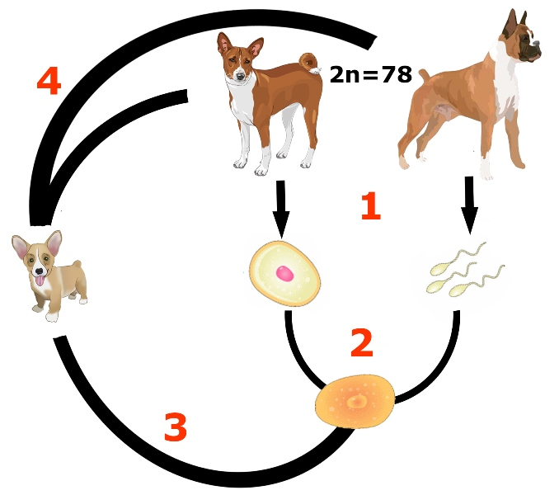

**1)………………………… 2)……………………….**

**3)…………………………. 4)……………………….**

**6) Verilen özellik hangi hücre bölünmesine aitse X şeklinde işaretleyiniz. (8x2=16 puan)**

**7) Aşağıda karışık verilen mitoz bölünme evrelerini sıraya koyunuz. 5 puan**

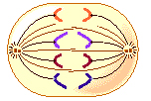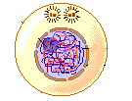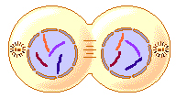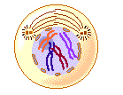 **A B C**

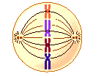

**D E**

**(………………………………………………………………………)**

**Aşağıdaki çoktan seçmeli soruları cevaplayın. 30puan**

**1) **

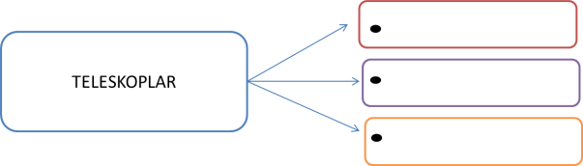

**2)**

Işık, ders kitabında bulunan yukarıdaki etkinliği yapmaktadır.Buna göre aşağıdaki verilenlerden hangisi **Işık’ın boş kutucuklara yazması gerekenlerden birisi değildir?**

A) Radyo Teleskoplar B) Aynalı Teleskoplar

C) Mercekli Teleskoplar D) Manyetik Teleskoplar

**3)** **Aşağıdakilerden hangisinde, canlıları oluşturan yapılar basitten karmaşığa doğru sıralanmıştır?**  
A) hücre, doku, organ, sistem, canlı

B) hücre, sistem, organ, doku, canlı  
C) doku, hücre, sistem, organ, canlı

D) doku, organ, hücre, canlı, sistem

**4)** 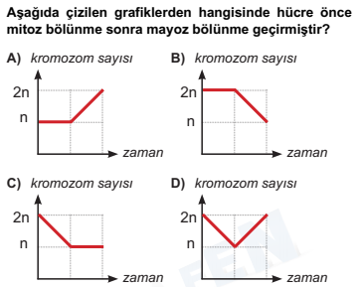

**5)** Dünya'nın içinde yer aldığı gök adanın adı:...**A.**.

Yıldız kayması denilen olaya ...**B**..... neden olur.

Dünya'ya en yakın gök cismi: ...........**C**........

**Yukarıda tanımı verilen kavramlar aşağıdakilerden hangisinde doğru olarak verilmiştir?**

|  |  |  |  |
| --- | --- | --- | --- |
|  | **A** | **B** | **C** |
| A) | Samanyolu | Meteor | Güneş |
| B) | Andromeda | Kutup Yıldızı | Çoban |
| C) | Samanyolu | Meteor | Ay |
| D) | Samanyolu | Yıldız | Güneş |

**6)**

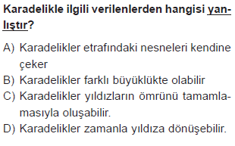

**7)**

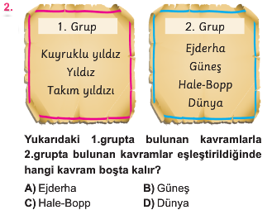

**8)**

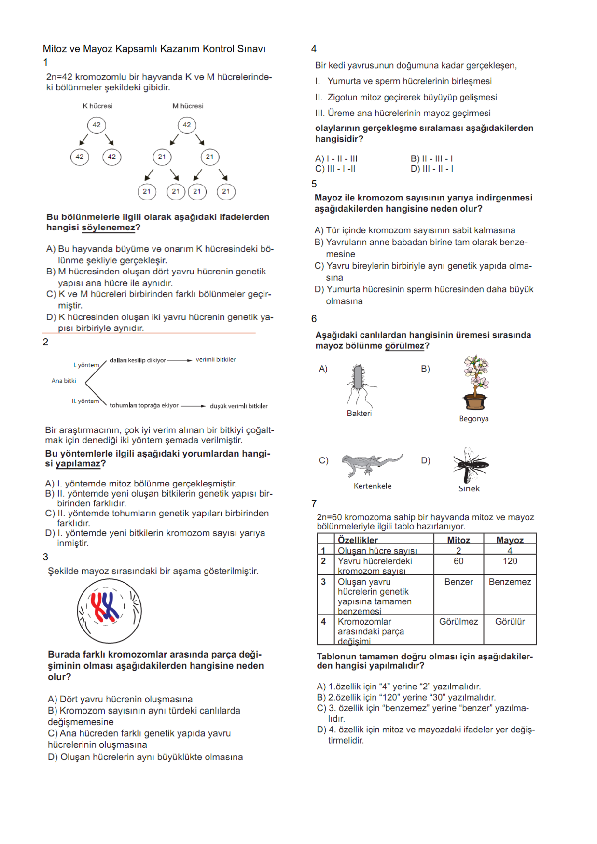

**9) Aşağıda verilen hücrelerden hangisi mayoz bölünme sonucu oluşur?**

**A) deri hücresi B) sperm hücresi**

**C) kas hücresi D) bakteri hücresi**

**10) Aşağıdaki hücrelerden hangisi mitoz bölünme geçirebilir?**

A) Kas hücresi B) Sinir hücresi

C) Karaciğer hücresi D) Alyuvar hücresi

**.**

**………………………………..**

**Fen Bilimleri Öğretmeni**

|  |
| --- |
|  |
|  |
| Daha fazla yazılı sorusu ve evraka [**https://www.facebook.com/groups/fenkurdu**](https://www.facebook.com/groups/fenkurdu)  öğretmen grubumuzdan ulaşabilirsiniz. |